Молодёжный билет – твоя социальная поддержка!

Привет!
Ты уже стал членом большой и дружной команды Белорусского республиканского союза молодёжи, которая объединяет в своих рядах более 500 тысяч небезразличных людей, тех, кто не собирается сидеть, сложа руки, а сам готов приложить свои силы, использовать свои способности для того, чтобы сделать интереснее, ярче, осмысленнее свою жизнь и жизнь своих сверстников? Сегодня БРСМ и компания Autоhelp приглашают тебя вКЛЮЧиться в совместную программу «Молодёжный билет – твоя социальная поддержка!».

Что дает тебе программа?
Она позволяет тебе воспользоваться системой лояльности торговых и сервисных компаний, входящих в партнерскую сеть Autоhelp, а также принять участие в эксклюзивных акциях как в г.Минске и областных центрах, так и в небольших населенных пунктах по всей Беларуси.

Кто может стать участником программы?
Любой представитель БРСМ – обладатель молодёжного билета нового образца, который активировал на сайте mahc.by 19-значный номер, указанный на молодёжном билете.

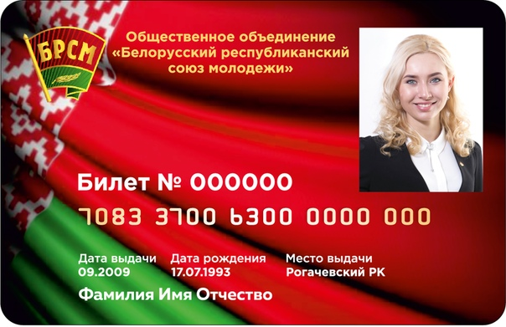
Как выглядит молодёжный билет нового образца?

Обновленный молодежный билет организации представляет собой пластиковую карту. В эту карту включена вся необходимая информация, в том числе личные данные её держателя, а также иные сведения. На лицевой стороне билета указаны: фамилия, имя, отчество члена организации, дата его рождения, дата и место выдачи билета, а также фотография и личный номер. Каждой карте присваивается уникальный код принадлежности к области и конкретному территориальному комитету.

Где можно получить молодёжный билет БРСМ нового образца?

Чтобы получить молодёжный билет нового образца обращайся в свой территориальный комитет БРСМ!

